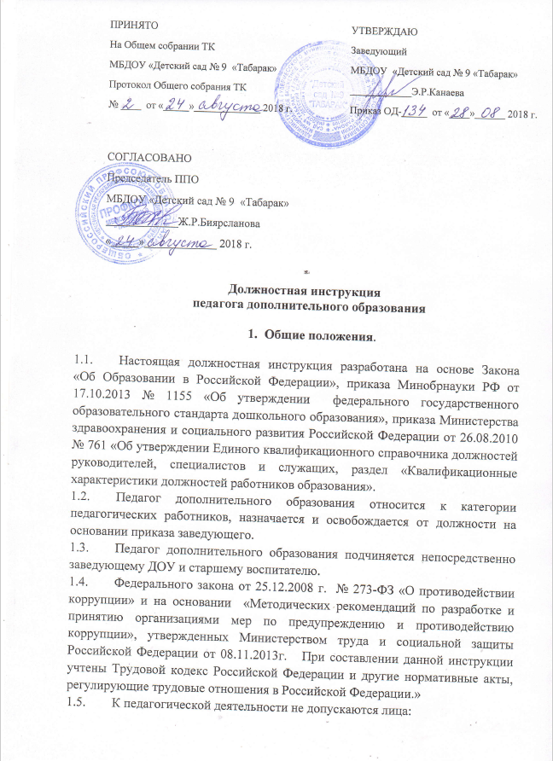
- лишенные права заниматься педагогической деятельностью в соответствии с вступившим в законную силу приговором суда;
- имеющие или имевшие судимость, подвергающиеся или подвергавшиеся уголовному преследованию (за исключением лиц, уголовное преследование в отношении которых прекращено по реабилитирующим основаниям) за преступления против жизни и здоровья, свободы, чести и достоинства личности (за исключением незаконного помещения в психиатрический стационар, клеветы и оскорбления), половой неприкосновенности и половой свободы личности, против семьи и несовершеннолетних, здоровья населения и общественной нравственности, основ конституционного строя и безопасности государства, а также против общественной безопасности;
- имеющие неснятую или непогашенную судимость за умышленные тяжкие и особо тяжкие преступления;
- признанные недееспособными в установленном федеральным законом порядке;
- имеющие заболевания, предусмотренные перечнем, утверждаемым федеральным органом исполнительной власти, осуществляющим функции по выработке государственной политики и нормативно-правовому регулированию в области здравоохранения.
Помимо оснований, предусмотренных Трудовым Кодексом РФ и иными федеральными законами, основаниями прекращения трудового договора с педагогическим работником являются:
1) повторное в течение одного года грубое нарушение устава образовательного учреждения;
2) применение, в том числе однократное, методов воспитания, связанных с физическим и (или) психическим насилием над личностью обучающегося, воспитанника;
Наряду с указанными в статье 76 Трудового Кодекса РФ случаями работодатель обязан отстранить от работы (не допускать к работе) работника в сфере образования, воспитания, развития несовершеннолетних, организации их отдыха и оздоровления, медицинского обеспечения, социальной защиты и социального обслуживания, в сфере детско-юношеского спорта, культуры и искусства с участием несовершеннолетних при получении от правоохранительных органов сведений о том, что данный работник подвергается уголовному преследованию за преступления, указанные в абзацах третьем и четвертом части второй статьи 331 настоящего Кодекса. Работодатель отстраняет от работы (не допускает к работе) работника на весь период производства по уголовному делу до его прекращения либо до вступления в силу приговора суда.
Лица из числа указанных в абзаце третьем части второй статьи 331 Трудового Кодекса РФ, имевшие судимость за совершение преступлений небольшой тяжести и преступлений средней тяжести против жизни и здоровья, свободы, чести и достоинства личности (за исключением незаконной госпитализации в медицинскую организацию, оказывающую психиатрическую помощь в стационарных условиях, и клеветы), семьи и несовершеннолетних, здоровья населения и общественной нравственности, основ конституционного строя и безопасности государства, мира и безопасности человечества, а также против общественной безопасности, и лица, уголовное преследование в отношении которых по обвинению в совершении этих преступлений прекращено по не реабилитирующим основаниям, могут быть допущены к трудовой деятельности в сфере образования, воспитания, развития несовершеннолетних, организации их отдыха и оздоровления, медицинского обеспечения, социальной защиты и социального обслуживания, в сфере детско-юношеского спорта, культуры и искусства с участием несовершеннолетних при наличии решения комиссии по делам несовершеннолетних и защите их прав, созданной высшим исполнительным органом государственной власти субъекта Российской Федерации, о допуске их к соответствующему виду деятельности.

2. Должностные обязанности.
  - Осуществляет дополнительное образование воспитанников в соответствии со своей образовательной программой, которая представляет собой вариативную часть основной общеобразовательной программы ДОУ.
  - Обеспечивает педагогически обоснованный выбор форм, средств и методов работы с детьми, исходя из психофизиологической и педагогической целесообразности, используя современные образовательные технологии, включая информационные, а также цифровые образовательные ресурсы в соответствии с требованиями ФГОС ДО.
  - Организует студийно-кружковые занятия, опираясь на достижения в области методической, педагогической и психологической наук, возрастной психологии, физиологии и гигиены, а также современных информационных технологий.
  - Обеспечивает соблюдение прав и свобод воспитанников.
  - Участвует в разработке и реализации образовательных программ.
  - Составляет планы и программы занятий, обеспечивает их выполнение.
  - Выявляет творческие способности воспитанников, способствует их развитию, формированию устойчивых интересов и склонностей.
  - Организует разные виды деятельности воспитанников в контексте личностно-ориентированной педагогики с учетом специфики требований ФГОС ДО.
  - Обеспечивает и анализирует достижения воспитанников. Оценивает эффективность выбранных методов для их развития, используя компьютерные технологии с учетом специфики требований ФГОС ДО.
  - Оказывает особую поддержку одаренным и талантливым воспитанникам, а также воспитанникам, имеющим отклонения в развитии в соответствии требований ФГОС ДО.
  - Организует участие воспитанников в массовых мероприятиях, различных смотрах, конкурсах.
  - Участвует в работе педагогических, методических советов, объединений, других формах методической работы, в работе по проведению родительских собраний, оздоровительных, воспитательных и других мероприятий, предусмотренных образовательной программой, в организации и проведении методической и консультативной помощи родителям или лицам, их заменяющим, а также педагогическим работникам в пределах своей компетенции.
  - Обеспечивает охрану жизни и здоровья обучающихся, воспитанников во время образовательного процесса.
  - Обеспечивает при проведении занятий соблюдение правил охраны труда, пожарной безопасности и действий в экстремальных ситуациях.

3. Должен знать:
-приоритетные направления развития образовательной системы Российской Федерации;
-законы и иные нормативные правовые акты, регламентирующие образовательную деятельность;
- Конвенцию о правах ребенка;
- возрастную и специальную педагогику и психологию; физиологию, гигиену;
-специфику развития интересов и потребностей воспитанников, основы их творческой деятельности;
-методику поиска и поддержки одаренных воспитанников;
-содержание основной и вариативной частей основной общеобразовательной программы ДОУ;
-современные педагогические технологии развития творческих способностей воспитанников с учетом требований ФГОС ДО;
-методы убеждения, аргументации своей позиции, установления контакта с воспитанниками, детьми разного возраста, их родителями, лицами, их заменяющими, коллегами по работе;
-технологии диагностики причин конфликтных ситуаций, их профилактики и разрешения; технологии педагогической диагностики;
-основы работы с персональным компьютером (текстовыми редакторами, электронными таблицами), электронной почтой и браузерами, мультимедийным оборудованием;
- правила внутреннего трудового распорядка образовательного учреждения;
-правила по охране труда, пожарной безопасности и действий в экстремальных ситуациях.

4. Требования к квалификации.

Высшее профессиональное образование или среднее профессиональное образование в области, соответствующей профилю кружка, секции, студии, клубного и иного детского объединения без предъявления требований к стажу работы, либо высшее профессиональное образование или среднее профессиональное образование и дополнительное профессиональное образование по направлению "Образование и педагогика" без предъявления требований к стажу работы.
5. Ответственность.

Несет ответственность за:
  - Ненадлежащее выполнение своих обязанностей или неисполнение без уважительных причин Устава и Правил внутреннего трудового распорядка ДОУ, законных распоряжений заведующего ДОУ и иных локальных нормативных актов, должностных обязанностей, установленных настоящей инструкцией, инструктор по физической культуре несет дисциплинарную ответственность в порядке, определенном трудовым законодательством.
  - Невыполнение инструкции по охране жизни и здоровья детей. За применение физического и психического насилия над воспитанниками педагог дополнительного образования может быть освобожден от занимаемой должности в соответствии с трудовым законодательством ФЗ «Об образовании в РФ».
  - Ущерб, причиненный имуществу детского учреждения, находящемуся в музыкальном, физкультурном зале. За нарушение правил пожарной безопасности, охраны труда, санитарно-гигиенических правил организации учебно-воспитательного процесса инструктор по физической культуре привлекается к административной ответственности в порядке и в случаях, предусмотренных административным законодательством. За неправильное использование спортивного оборудования несет материальную ответственность.
  - «В соответствии с Федеральным законом Российской Федерации от 25.12. 2008г. № 273 – ФЗ «О противодействии коррупции» и на основании Методическими рекомендациями по разработке и принятию организациями мер по предупреждению и противодействию коррупции», утвержденных Министерством труда и социальной защиты Российской Федерации от 08.11.2013г. :
- воздерживается от совершения и (или) участия в совершении коррупционных правонарушений в интересах или от имени организации;
- воздерживается от поведения, которое может быть истолковано окружающими как готовность совершить или участвовать в совершении правонарушения в интересах или от имени организации;
- незамедлительно информирует заведующего ДОУ и ответственного лица за реализацию антикоррупционной политики о случаях склонения работника к совершению коррупционных правонарушений;
- незамедлительно информирует заведующего ДОУ и ответственного лица за реализацию антикоррупционной политики о ставшей известной работнику информации о случаях совершения коррупционных правонарушений другими работниками, контрагентами организации или иными лицами;
- сообщает заведующему ДОУ и ответственному лицу за реализацию антикоррупционной политики о возможности возникновения либо возникшему у работника конфликта интересов.

5. Права

Работнику предоставляются права, закреплённые в Конституции Российской Федерации, Законодательстве РФ о труде и трудовом договоре. А также:
- участвовать в работе Совета педагогов;
- выбирать, разрабатывать и применять образовательные программы (в т.ч. авторские); методики обучения и воспитания; учебные пособия и материалы;
- защищать свою профессиональную честь и достоинство
- получать от администрации учреждения условий, необходимых для выполнения должностных обязанностей, повышения квалификации в рамках имеющихся средств;
- повышать квалификацию, профессиональное мастерство;
- аттестоваться на основе соискательства на соответствующую квалификационную категорию;
- участвовать в научно-экспериментальной работе;
- распространять свой педагогический опыт, получивший научное обоснование;
- получать социальные льготы и гарантии, установленные законодательством Российской Федерации; дополнительные льготы, предоставляемые педагогическим работникам местными органами власти и управления, учредителем, администрацией учреждения.
- продолжительность рабочей недели - 18 часов, работает по графику, согласованному с профсоюзным комитетом и утвержденному заведующей.
- продолжительность ежегодного очередного отпуска - 42 календарных дня.
С настоящей инструкцией ознакомлен(а)
Один экземпляр получил(а): __________ ________________
« ____ » __________ 20___г.

